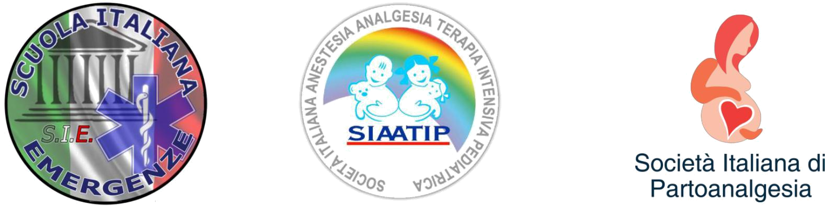

CENTRO ACCREDITATO ALLA FORMAZIONE BLSD

Circ.. Ministero della Salute 0013917 20/05/2014

RICHIESTA ISCRIZIONE CORSO ISTRUTTORI

PRE HOSPITAL TRAUMA CARE P.T.C. PROGRAM TRAINER AUTHORIZED SIAATIP
SOCIETA’ MEDICA ACCREDITATA AL MINISTERO DELLA SALUTE

Il sottoscritto/a__________________________________ Nato/a a _______________________il

__________________________ residente a _____________________ (_______) alla via _______________________N° _________ CAP __________

EMAIL: ___________________________________________tel __________________________________

C.F ____________________________________

PROFESSIONE _______________________________ ESECUTORE P.T.C. ( SI ) O ( NO) **

CHIEDE DI PARTECIPARE AL VS CORSO ISTRUTTORI P.T.C. COME DA LINEE GUIDA INTERNAZIONALI ATTUALMENTE IN VIGORE. 2020-2025 PROGRAMMA DI CORSO APPROVATO SIAATIP,
previsto per i giorni (2) 17 E 18 GENNAIO 2025 dalle ore 9/17 circa per tutte le figure candidate.

il corso è articolato in parte teorica e pratica, finalizzato all’acquisizione del titolo di Esecutore e poi Istruttore.

COSTO DEL CORSO €590.00

PER ISCRIVERSI REINVIARE IL PRESENTE FIRMATO, CON COPIA PAGAMENTO DEL 50%.
Sede del corso : Villaricca, NAPOLI PRESSO SEDE DI VIA NAPOLI N° 36
PER I FUORI RESIDENZA ALLOGGIO GRATIS IN HOTEL 3 STELLE
PAGAMENTO :
Allegare copia ricevuta*
INVIARE IL MODELLO e-mail : siemergenze@libero.it
BONIFICO BANCARIO : IBAN: IT05 R360 9201 6008 3851 8098 775
INTESTATO : SCUOLA ITALIANA EMERGENZE

**Si allega alla presente, copia del titolo di Esecutore in corso di validità rilasciato da (IRC-AHA-CRI) e copia contabile del pagamento.

LUOGO E DATA ___________________ FIRMA ________________________
Il centro di Formazione Nazionale S.I.E., con sede a VILLARICCA, NAPOLI, è accreditato in Italia alla formazione BLSD E PBLSD. I DOCENTI DEL CENTRO sono tutti Istruttori NAZIONALI, E INTERNAZIONALI -SIAATIP.

In riferimento alle leggi dello stato attualmente in vigore, i brevetti di Esecutore P.T.C devono essere rilasciati da centri accreditati e in regola con le LG in materia.

I brevetti di Istruttori, devono essere rilasciati, sempre da centri accreditati, che abbiamo una didattica riconosciuta e approvata da una Società scientifica di Medicina, riconosciuta, e in accordo alle LG ILCOR. Grazie ai requisiti di S.I.E SIAATIP e alla didattica approvata da SIAATIP, 2020-2025- il NEO ISTRUTTORE SIAATIP, riceverà una certificazione di docente che è riconosciuta su tutto il territorio NAZIONALE, e gli permetterà di poter rilasciare a sua volta, le certificazioni da ESECUTORE P.T.C. con valenza NAZIONALE.

IL NEO ISTRUTTORE, fino a quando non avrà, se lo vorrà, un proprio centro accreditato, farà parte del CDF NAZIONALE S.I.E, e potrà certificare in autonomia seguendo sempre gli standard e procedure dei corsi, in adeguamento con le LG della propria REGIONE di appartenenza.

IL NEO DOCENTE, non avrà vincoli e limiti territoriali, dovrà prima di tenere un corso, avvisare il centro Nazionale, e approvvigionarsi del materiale didattico KIT.

Il KIT costa euro 20.00, e conterrà l’attestato da rilasciare all’allievo, il manuale didattico degli argomenti del corso, una cartellina, una penna, spilla OPERATORE BLSD, fogli note.
L’ISCRIZIONE ALL’ASSOCIAZIONE Nazionale S.I.E., l’inserimento nell’elenco esecutori 118 territoriale e altro ove previsto.

MEDIAMENTE I nostri corsi, da esecutore P.T.C. vanno erogati a euro 80/95.

Diversamente da molti centri, noi possiamo erogare corsi per SANITARI, e LAICI, CIO RENDE L’ISTRUTTORE S.I.E SIAATIP, molto competitivo.

Il kit ISTRUTTORE, incluso nel prezzo contiene : TUTTO IL MATERIALE

DIDATTICO PER TENERE UN CORSO, LA CERTIFICAZIONE DI ESECUTORE, QUELLA DI ISTRUTTORE, UNA CARTELLINA,E TANTO ALTRO MATERIALE. Sono esclusi Manikini da esercitazione.

TUTTO SARA GESTITO SECONDO RACCOMANDAZIONI MINISTERIALI.

Le iscrizioni i sono a numero chiuso, e bisogna inviare il modello in allegato compilato, con copia pagamento.

IL PAGAMENTO E’ DEL 50%, CON SALDO IN AULA, i prezzi sono + iva (se dovuta).
PER TUTTE LE INFO ULTERIORI, SI PUO’ CONTATTARE LA NOSTRA SEGRETERIA …

Tutte le procedure e standard saranno trattati durante la 2 giorni di corso.
CENTRO ACCREDITATO ALLA FORMAZIONE

WWW.SIEMERGENZE.IT SIEMERGENZE@LIBERO.IT

